Консультация для родителей учителя - логопеда Шабалиной Светланы Витальевны.
Тема: «Технология – мнемотехника. Развитие связной речи с помощью мнемотехники».
Ребёнок среднего дошкольного возраста 4-5 лет переходит на новый уровень общения с взрослым - познавательный. И не случайно психологи назвали этот возраст дошкольника возрастом «почемучек». У ребёнка впервые проявляется любознательность, развивается речь и мышление, идёт накопление словаря, он с удовольствием отвечает на вопросы взрослого и сам много спрашивает. Важно поощрять вопросы ребёнка, постараться использовать для этого настольные игры и игровые пособия.
Мнемотехника – это система методов и приемов, обеспечивающих эффективное запоминание, сохранение и воспроизведение информации. Суть мнемосхем заключается в следующем: на каждое слово или маленькое словосочетание придумывается картинка; таким образом, весь текст зарисовывается схематично. Глядя на эти схемы – рисунки ребенок легко воспроизводит текстовую информацию. Мнемотаблица - это схема, в которую заложена определенная информация. Делится на 6,9 и более частей (с учетом возраста детей и уровня их развития) и применяется при рассказывании сказок и рассказов, составлении рассказов, заучивании и воспроизведении стихов и даже закреплять правильное звукопроизношение с помощью мнемотаблиц - чистоговорок.
Мнемотаблицы широко используются в практической работе с детьми. С их помощью у ребёнка формируются познавательные представления об окружающем мире, расширяется словарный запас, развиваются: связная речь, зрительная и слуховая память и логическое мышление.
Работу по заучиванию стихотворения с помощью мнемотаблицы можно построить по следующему алгоритму:- прочитать стихотворение или загадку вслух;
-выделить в каждой строке главное ключевое слово. Представить его в виде символа или рисунка;
- прочитать стихотворение ещё раз, уже используя мнемотаблицу;
-рассказать стихотворение или загадку наизусть с помощью мнемотаблицы. При пересказе рассказов, сказок - работа с опорой на мнемотаблицы проводится в следующей последовательности: чтение рассказа, выделение в каждом предложении главное слово, зарисовывание в виде рисунка или символа; чтение рассказа 2-й раз с использованием мнемотаблицы с установкой на пересказ; пересказ рассказа с помощью нарисованной мнемотаблицы. Работать с такими таблицами очень удобно, дети с удовольствием запоминают тексты, повышается объем зрительной и вербальной памяти, улучшается распределение и устойчивость внимания, активизируется мыслительная и речевая деятельность детей.
Мнемотаблицы для пересказа рассказов.
«Бежал Ёжик по дорожке».
Нашёл Ёжик кленовые листья и нацепил их на иголки. Встретил он Волчонка под ёлкой. Сидит Волчонок, дрожит от холода. Укрыл его Ёжик листьями.
Увидел Ёжик грибы и нанизал их на иголки. Встретил он Медвежонка на полянке. Ищет Медвежонок еду, а найти ничего не может. Отдал Ёжик ему грибы.
Заметил Ёжик яблоки и надел их на иголки. Встретил он Кабанёнка. Грустно Кабанёнку одному в лесу. Угостил его Ёжик яблоками.
Пошёл Ёжик дальше. А навстречу ему Лиса. Свернулся Ёжик в клубок, иголки выставил, зафыркал. Тут и помощь подоспела. Выскочили из леса Волк, Медведь, Кабан и прогнали Лису.
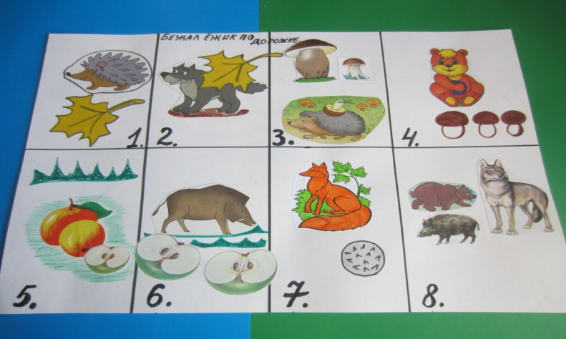

«Бесполезная служба».
Наступила осень. Собрала белка полное дупло желудей. Увидел кабан. Захотел полакомиться желудями из дупла. Высоко дупло, не достать жёлуди. Позвал кабан дятла: - Эй, дятел! Сослужи мне полезную службу! Скинь жёлуди из дупла!
-А ты жёлуди в дупло клал? – спросил дятел.
-Нет, - сказал кабан.
-Тогда не будет моя служба полезной ни тебе, ни белке. Белка в холода погибнет. А ты будешь лентяем. - Сказал дятел и улетел. Не захотел кабан быть лентяем, пошёл к дубу и стал сам жёлуди себе добывать.
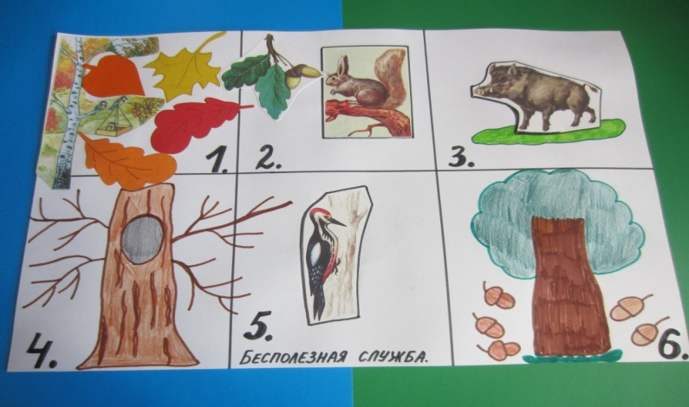
«Как медведь варенье варил».
Однажды медведь задумал сварить варенье из малины. Набрал он ягод побольше, положил в тазик. И поставил на огонь.
Варит и ложкой мешает, чтобы малиновое варенье не пригорело. Пошёл по лесу дивный аромат. Прилетели пчёлы с соседней пасеки. Попросили у медведя варенье, а сами угостили его мёдом. Попробовал медведь мёд. И так он ему понравился, что стал частым гостем на пасеке.
Мнемотаблицы для заучивания стихотворений.
1.Покормите птиц зимой!
Пусть со всех концов
К вам слетятся, как домой,
Стайки на крыльцо.
Не богаты их корма,
Горсть зерна нужна,
Горсть одна-
И не страшна
Будет им зима. (А. Яшин)
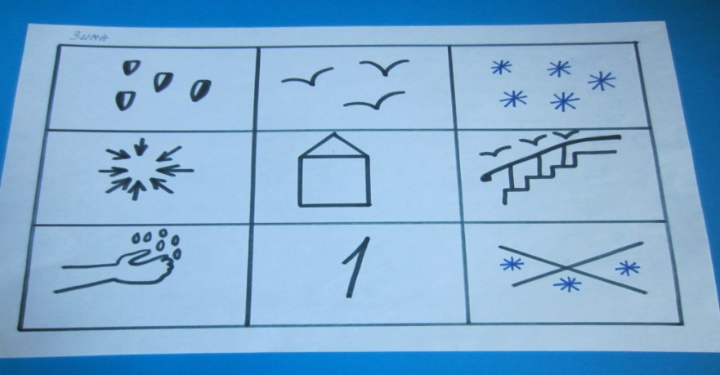

«Наш дом».
От Солнца третья
По счёту планета,
Наша Земля поменьше звезды,
но ей хватает тепла и света,
чистого воздуха и воды.
Жизнь на Земле - это разве не чудо?
Бабочки, птицы, жучок на цветке.
Жизнь на земле вы найдёте повсюду
В самом далёком глухом уголке.
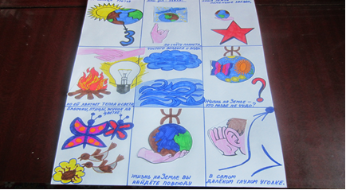

«Первое купание».
У воды, меж высокой лебеды,
Чинно выстроились в ряд
Восемь жёлтеньких утят.
Их давненько утка-мать
Собирается купать.
Но трусливый всё народ:
Все стоят, разинув рот,
Ни один не хочет плыть,
Слышно только: «Пить-пить-пить».
И смеются камыши:
«Ишь, как трусят малыши!» М. Моравская.

